บทที่ 4
การทดลองและผลการทดลอง

4.1 การทดสอบฐานข้อมูล
1. เข้าสู่ตัวแสดงคลาสของฐานข้อมูลเพื่อดูว่า ในแต่ละคลาสมีข้อมูลใดอยู่บ้าง โดยเริ่มจากคลาส Education ที่อยู่ในคลาส Sound ดังแสดงในรูปที่ 4-1 ซึ่งจากรูปพบว่าไม่มีข้อมูลใด ๆ อยู่
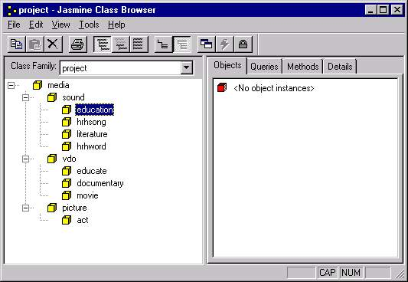
รูปที่ 4-1 แสดงตัวแสดงคลาสของฐานข้อมูลที่แสดงข้อมูลในคลาส Education ของคลาส Sound

2. เพิ่มข้อมูลลงในคลาส Education ในคลาส Sound โดยคลิกขวาที่หน้าจอฝั่งขวา เลือก New Object ดังรูปที่ 4-2
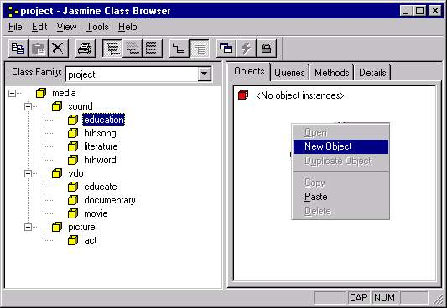
รูปที่ 4-2 แสดงการสร้างข้อมูลใหม่

3. กรอกข้อมูลของข้อมูลใหม่ที่ต้องการเพิ่มเติม ดังรูปที่ 4-3
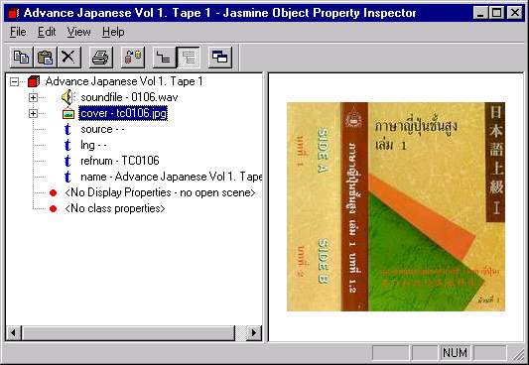
รูปที่ 4-3 แสดงการกรอกข้อมูลเพิ่มแก่คลาส Education ในคลาส Sound

4. หลังจากเพิ่มข้อมูลแล้วกลับมาดูในตัวแสดงคลาสดังรูปที่ 4-4
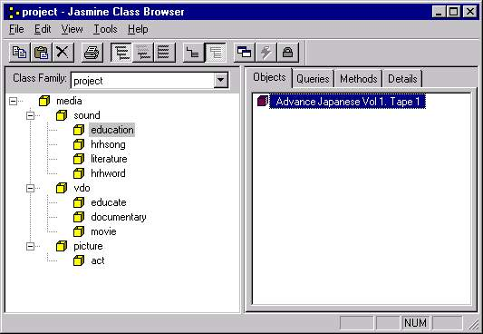
รูปที่ 4-4 แสดงตัวแสดงคลาสของฐานข้อมูลหลังจากเพิ่มข้อมูลให้กับคลาส Education ในคลาส Sound

จากภาพแสดงว่าข้อมูลที่เพิ่มได้ถูกจัดเก็บลงฐานข้อมูลเรียบร้อยแล้ว แสดงว่าคลาสใน Education ในคลาส Sound สามารถใช้งานได้
5. จากตัวแสดงคลาสของฐานข้อมูลเลือกคลาส HRHsong ที่อยู่ในคลาส Sound ดังแสดงในรูปที่ 4-5 ซึ่งจากรูปพบว่าไม่มีข้อมูลใด ๆ อยู่
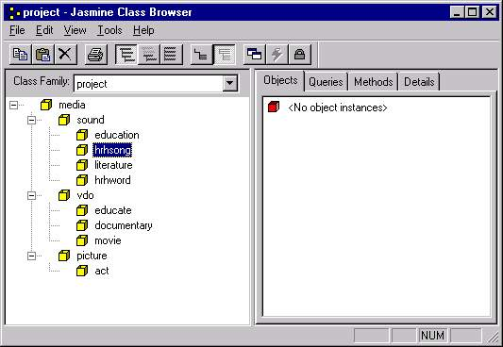
รูปที่ 4-5 แสดงตัวแสดงคลาสของฐานข้อมูลที่แสดงข้อมูลในคลาส HRHsong ของคลาส Sound

6. เพิ่มข้อมูลลงในคลาส ดังรูปที่ 4-6
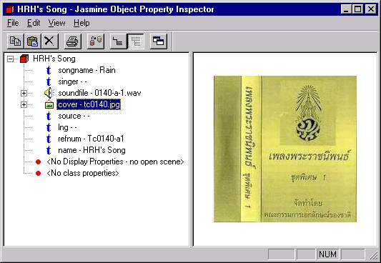
รูปที่ 4-6 แสดงการกรอกข้อมูลเพิ่มแก่คลาส HRHsong ในคลาส Sound

7. หลังจากเพิ่มข้อมูลแล้วกลับมาดูในตัวแสดงคลาสดังรูปที่ 4-7
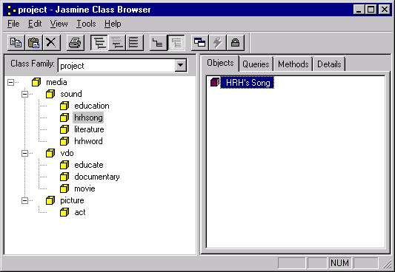
รูปที่ 4-7 แสดงตัวแสดงคลาสของฐานข้อมูลหลังจากเพิ่มข้อมูลให้กับคลาส HRHsong ในคลาส Sound

จากภาพแสดงว่าข้อมูลที่เพิ่มได้ถูกจัดเก็บลงฐานข้อมูลเรียบร้อยแล้ว แสดงว่าคลาสใน HRHsong ในคลาส Sound สามารถใช้งานได้
8. จากตัวแสดงคลาสของฐานข้อมูลเลือกคลาส HRHword ที่อยู่ในคลาส Sound ดังแสดงในรูปที่ 4-8 ซึ่งจากรูปพบว่าไม่มีข้อมูลใด ๆ อยู่
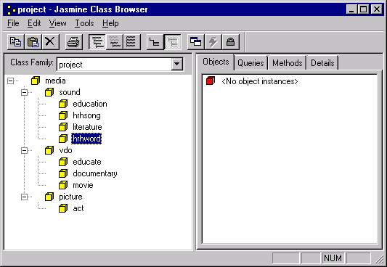
รูปที่ 4-8 แสดงตัวแสดงคลาสของฐานข้อมูลที่แสดงข้อมูลในคลาส HRHword ของคลาส Sound

9. เพิ่มข้อมูลลงในคลาส ดังรูปที่ 4-9
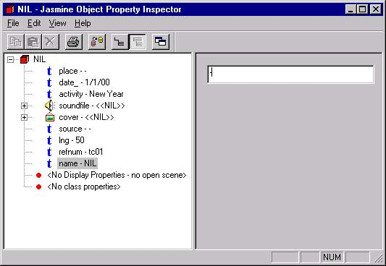
รูปที่ 4-9 แสดงการกรอกข้อมูลเพิ่มแก่คลาส HRHword ในคลาส Sound

10. หลังจากเพิ่มข้อมูลแล้วกลับมาดูในตัวแสดงคลาสดังรูปที่ 4-10
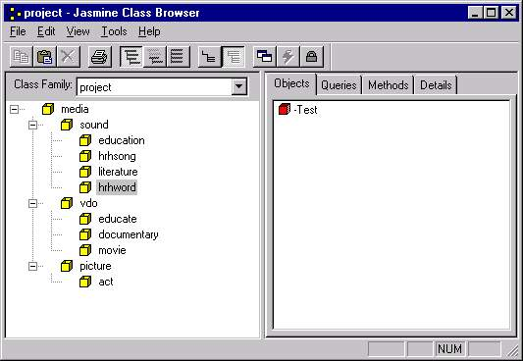
รูปที่ 4-10 แสดงตัวแสดงคลาสของฐานข้อมูลหลังจากเพิ่มข้อมูลให้กับคลาส HRHword ในคลาส Sound

จากภาพแสดงว่าข้อมูลที่เพิ่มได้ถูกจัดเก็บลงฐานข้อมูลเรียบร้อยแล้ว แสดงว่าคลาส HRHword ในคลาส Sound สามารถใช้งานได้
11. จากตัวแสดงคลาสของฐานข้อมูลเลือกคลาส ที่อยู่ในคลาส Literature ดังแสดงในรูปที่ 4- 11ซึ่งจากรูปพบว่าไม่มีข้อมูลใด ๆ อยู่
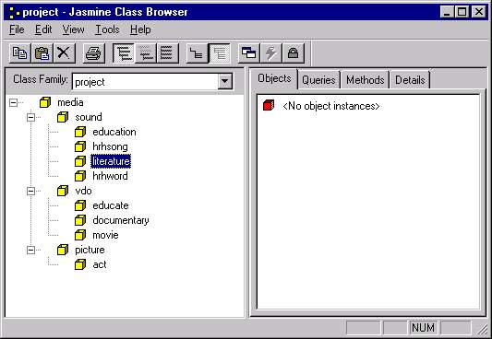
รูปที่ 4-11 แสดงตัวแสดงคลาสของฐานข้อมูลที่แสดงข้อมูลในคลาส Literature ของคลาส Sound

12. เพิ่มข้อมูลลงในคลาส ดังรูปที่ 4-12
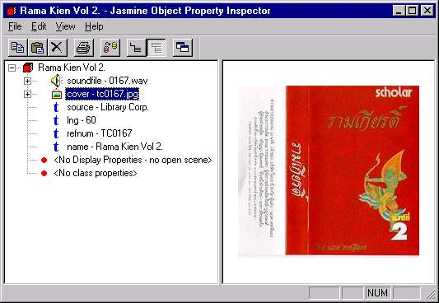
รูปที่ 4-12 แสดงการกรอกข้อมูลเพิ่มแก่คลาส Litereture ในคลาส Sound

13. หลังจากเพิ่มข้อมูลแล้วกลับมาดูในตัวแสดงคลาสดังรูปที่ 4-13
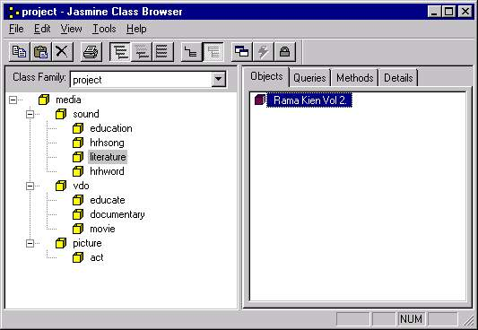
รูปที่ 4-13 แสดงตัวแสดงคลาสของฐานข้อมูลหลังจากเพิ่มข้อมูลให้กับคลาสLiterature ในคลาส Sound

จากภาพแสดงว่าข้อมูลที่เพิ่มได้ถูกจัดเก็บลงฐานข้อมูลเรียบร้อยแล้ว แสดงว่าคลาส Literature ในคลาส Sound สามารถใช้งานได้
14. จากตัวแสดงคลาสของฐานข้อมูลเลือกคลาส Educate ที่อยู่ในคลาส VDO ดังแสดงในรูปที่
4- 14 ซึ่งจากรูปพบว่าไม่มีข้อมูลใด ๆ อยู่
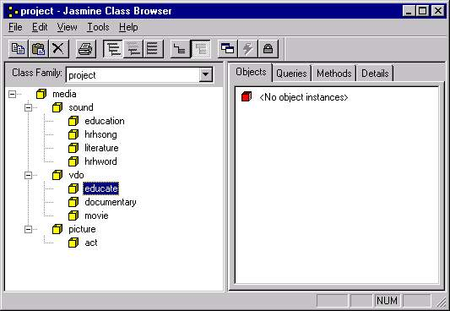
รูปที่ 4-14 แสดงตัวแสดงคลาสของฐานข้อมูลที่แสดงข้อมูลในคลาส Educate ของคลาส VDO

15. เพิ่มข้อมูลลงในคลาส ดังรูปที่ 4-15
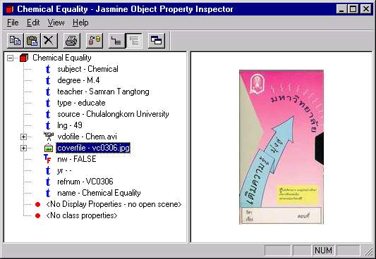
รูปที่ 4-15 แสดงการกรอกข้อมูลเพิ่มแก่คลาส Educate ในคลาส VDO
16. หลังจากเพิ่มข้อมูลแล้วกลับมาดูในตัวแสดงคลาสดังรูปที่ 4-16
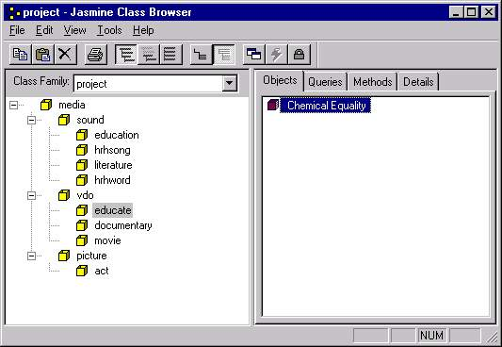
รูปที่ 4-16 แสดงตัวแสดงคลาสของฐานข้อมูลหลังจากเพิ่มข้อมูลให้กับคลาส Educate ในคลาส VDO

จากภาพแสดงว่าข้อมูลที่เพิ่มได้ถูกจัดเก็บลงฐานข้อมูลเรียบร้อยแล้ว แสดงว่าคลาส Educate ในคลาส VDO สามารถใช้งานได้
17. จากตัวแสดงคลาสของฐานข้อมูลเลือกคลาส Documentary ที่อยู่ในคลาส VDO ดังแสดง
ในรูปที่ 4- ซึ่งจากรูปพบว่าไม่มีข้อมูลใด ๆ อยู่
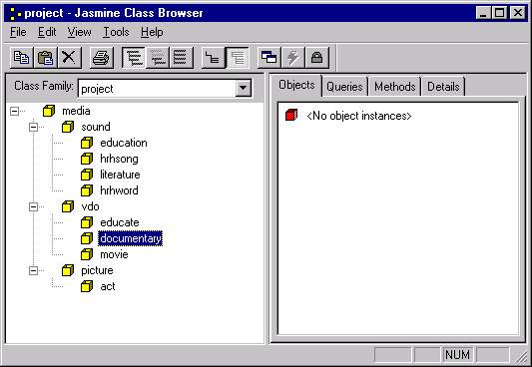
รูปที่ 4-17 แสดงตัวแสดงคลาสของฐานข้อมูลที่แสดงข้อมูลในคลาส Documentary ของคลาส VDO

18. เพิ่มข้อมูลลงในคลาส ดังรูปที่ 4-18
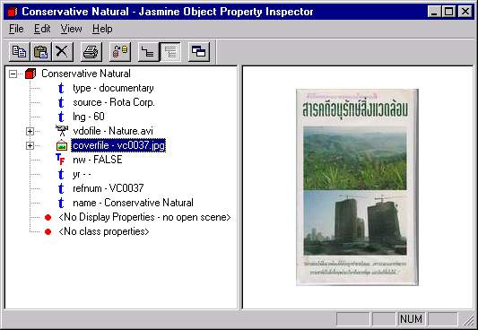
รูปที่ 4-18 แสดงการกรอกข้อมูลเพิ่มแก่คลาส Documentary ในคลาส VDO
19. หลังจากเพิ่มข้อมูลแล้วกลับมาดูในตัวแสดงคลาสดังรูปที่ 4-19
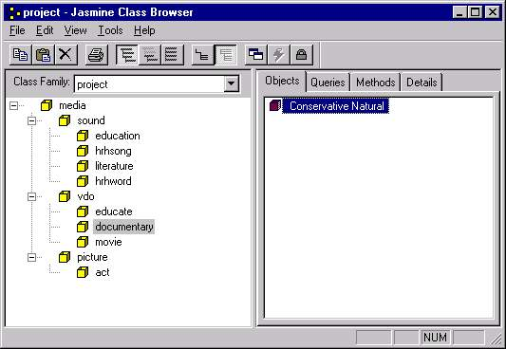
รูปที่ 4-19 แสดงตัวแสดงคลาสของฐานข้อมูลหลังจากเพิ่มข้อมูลให้กับคลาส Documentary ในคลาส VDO

จากภาพแสดงว่าข้อมูลที่เพิ่มได้ถูกจัดเก็บลงฐานข้อมูลเรียบร้อยแล้ว แสดงว่าคลาส Documentary ในคลาส VDO สามารถใช้งานได้
20. จากตัวแสดงคลาสของฐานข้อมูลเลือกคลาส Movie ที่อยู่ในคลาส VDO ดังแสดงในรูปที่
4-20 ซึ่งจากรูปพบว่าไม่มีข้อมูลใด ๆ อยู่
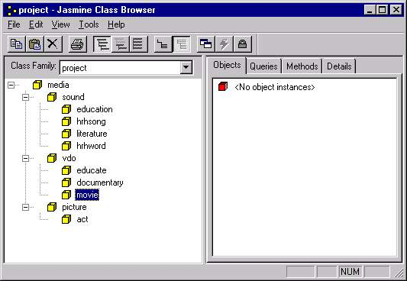
รูปที่ 4-20 แสดงตัวแสดงคลาสของฐานข้อมูลที่แสดงข้อมูลในคลาส Movie ของคลาส VDO

21. เพิ่มข้อมูลลงในคลาส ดังรูปที่ 4-21
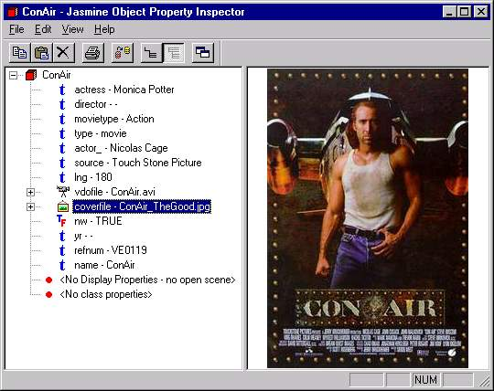
รูปที่ 4-21 แสดงการกรอกข้อมูลเพิ่มแก่คลาส Movie ในคลาส VDO
22. หลังจากเพิ่มข้อมูลแล้วกลับมาดูในตัวแสดงคลาสดังรูปที่ 4-22
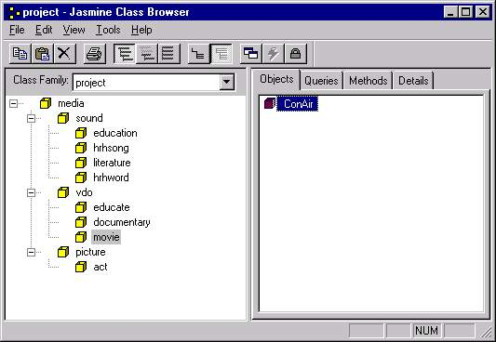
รูปที่ 4-22 แสดงตัวแสดงคลาสของฐานข้อมูลหลังจากเพิ่มข้อมูลให้กับคลาส Movie ในคลาส VDO

จากภาพแสดงว่าข้อมูลที่เพิ่มได้ถูกจัดเก็บลงฐานข้อมูลเรียบร้อยแล้ว แสดงว่าคลาส Movie ในคลาส VDOสามารถใช้งานได้
23. จากตัวแสดงคลาสของฐานข้อมูลเลือกคลาส Activity ที่อยู่ในคลาส Picture ดังแสดงในรูปที่ 4-23 ซึ่งจากรูปพบว่าไม่มีข้อมูลใด ๆ อยู่
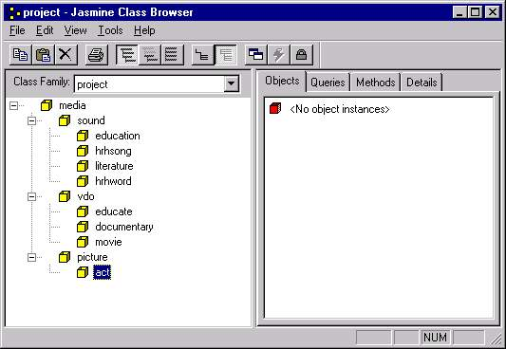
รูปที่ 4-23 แสดงตัวแสดงคลาสของฐานข้อมูลที่แสดงข้อมูลในคลาส Activity ของคลาส Picture

24. เพิ่มข้อมูลลงในคลาส ดังรูปที่ 4-24
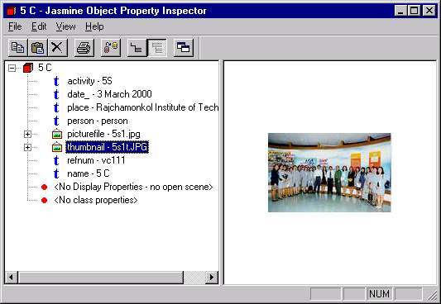
รูปที่ 4-24 แสดงการกรอกข้อมูลเพิ่มแก่คลาส Activity ในคลาส Picture
25. หลังจากเพิ่มข้อมูลแล้วกลับมาดูในตัวแสดงคลาสดังรูปที่ 4-25

รูปที่ 4-25 แสดงตัวแสดงคลาสของฐานข้อมูลหลังจากเพิ่มข้อมูลให้กับคลาส Activity ในคลาส Picture

จากภาพแสดงว่าข้อมูลที่เพิ่มได้ถูกจัดเก็บลงฐานข้อมูลเรียบร้อยแล้ว แสดงว่าคลาส Activity ในคลาส Picture สามารถใช้งานได้

4.2 การทดสอบโปรแกรมประยุกต์ในส่วนของผู้ใช้
1. เปิดตัวแสดงคลาสของฐานข้อมูลเพื่อดูข้อมูลของคลาส Education ในคลาส Sound ดังรูปที่
4-26
รูปที่ 4-26 แสดงตัวแสดงคลาสของฐานข้อมูลที่แสดงข้อมูลในคลาส Education ของคลาส Sound

2. ทำการสืบค้นข้อมูลที่มีอยู่ในฐานข้อมูลด้วยโปรแกรมประยุกต์ในส่วนของผู้ใช้ได้ดังรูปที่ 4-27
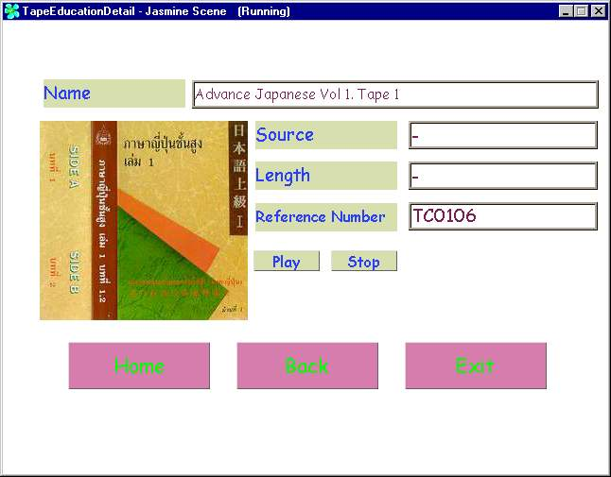
รูปที่ 4-27 แสดงหน้าจอผลการสืบค้นข้อมูลจากคลาส Education ในคลาส Sound

จากรูปที่ 4-27 แสดงโปรแกรมสามารถสืบค้นขข้อมูลได้อย่างถูกต้องตามข้อมูลที่เก็บอยู่ในฐานข้อมูล
3. เปิดตัวแสดงคลาสของฐานข้อมูลเพื่อดูข้อมูลของคลาส HRHsong ในคลาส Sound ดังรูปที่
4-28
รูปที่ 4-28 แสดงตัวแสดงคลาสของฐานข้อมูลที่แสดงข้อมูลในคลาสHRHsong ของคลาส Sound

4. ทำการสืบค้นข้อมูลที่มีอยู่ในฐานข้อมูลด้วยโปรแกรมประยุกต์ในส่วนของผู้ใช้ได้ดังรูปที่ 4-29
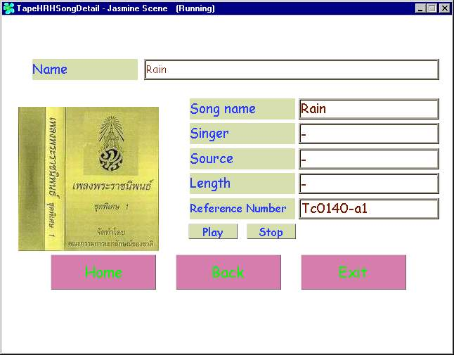
รูปที่ 4-29 แสดงหน้าจอผลการสืบค้นข้อมูลจากคลาส HRHsong ในคลาส Sound

จากรูปที่ 4-29 แสดงโปรแกรมสามารถสืบค้นขข้อมูลได้อย่างถูกต้องตามข้อมูลที่เก็บอยู่ในฐานข้อมูล
5. เปิดตัวแสดงคลาสของฐานข้อมูลเพื่อดูข้อมูลของคลาส HRHword ในคลาส Sound ดังรูปที่
4-30
รูปที่ 4-30 แสดงตัวแสดงคลาสของฐานข้อมูลที่แสดงข้อมูลในคลาส HRHword ของคลาส Sound

6. ทำการสืบค้นข้อมูลที่มีอยู่ในฐานข้อมูลด้วยโปรแกรมประยุกต์ในส่วนของผู้ใช้ได้ดังรูปที่ 4-31

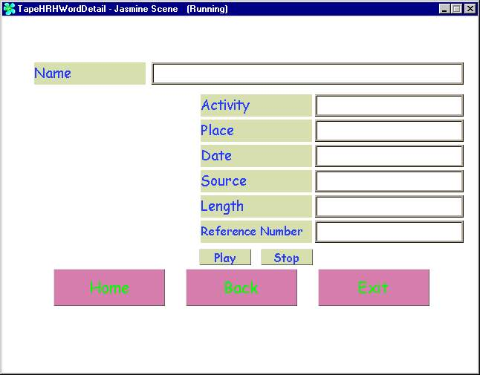
รูปที่ 4-31 แสดงหน้าจอผลการสืบค้นข้อมูลจากคลาส HRHword ในคลาส Sound

จากรูปที่ 4-31 แสดงโปรแกรมสามารถสืบค้นข้อมูลได้อย่างถูกต้องตามข้อมูลที่เก็บอยู่ในฐานข้อมูล
7. เปิดตัวแสดงคลาสของฐานข้อมูลเพื่อดูข้อมูลของคลาส Literature ในคลาส Sound ดังรูปที่
4-32

รูปที่ 4-32 แสดงตัวแสดงคลาสของฐานข้อมูลที่แสดงข้อมูลในคลาส Literature ของคลาส Sound

8. ทำการสืบค้นข้อมูลที่มีอยู่ในฐานข้อมูลด้วยโปรแกรมประยุกต์ในส่วนของผู้ใช้ได้ดังรูปที่ 4-33
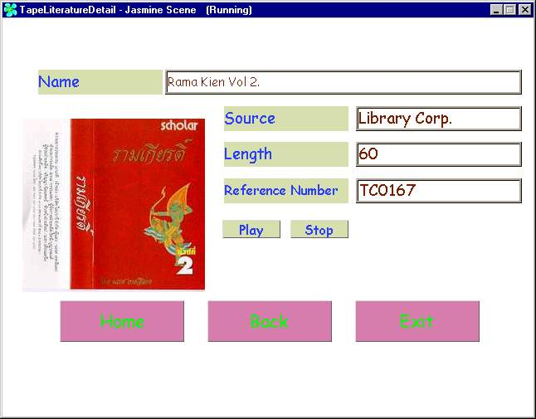

รูปที่ 4-33 แสดงหน้าจอผลการสืบค้นข้อมูลจากคลาส Literature ในคลาส Sound

จากรูปที่ 4-33 แสดงโปรแกรมสามารถสืบค้นขข้อมูลได้อย่างถูกต้องตามข้อมูลที่เก็บอยู่ในฐานข้อมูล
9. เปิดตัวแสดงคลาสของฐานข้อมูลเพื่อดูข้อมูลของคลาส Educate ในคลาส VDO ดังรูปที่ 4-34
รูปที่ 4-34 แสดงตัวแสดงคลาสของฐานข้อมูลที่แสดงข้อมูลในคลาส Educate ของคลาส VDO

10. ทำการสืบค้นข้อมูลที่มีอยู่ในฐานข้อมูลด้วยโปรแกรมประยุกต์ในส่วนของผู้ใช้ได้ดังรูปที่
4-35
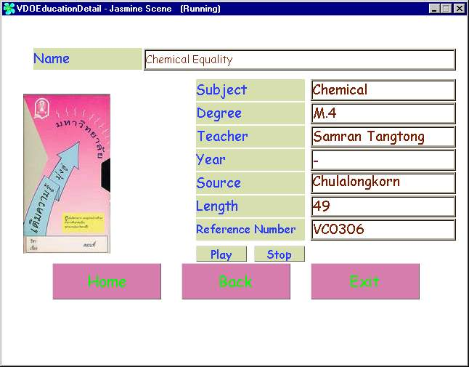
รูปที่ 4-35 แสดงหน้าจอผลการสืบค้นข้อมูลจากคลาส Educate ในคลาส VDO
จากรูปที่ 4-35 แสดงโปรแกรมสามารถสืบค้นขข้อมูลได้อย่างถูกต้องตามข้อมูลที่เก็บอยู่ในฐานข้อมูล
11. เปิดตัวแสดงคลาสของฐานข้อมูลเพื่อดูข้อมูลของคลาส Documentary ในคลาส VDO ดังรูปที่ 4-36
รูปที่ 4-36 แสดงตัวแสดงคลาสของฐานข้อมูลที่แสดงข้อมูลในคลาส Documentary ของคลาส VDO

12. ทำการสืบค้นข้อมูลที่มีอยู่ในฐานข้อมูลด้วยโปรแกรมประยุกต์ในส่วนของผู้ใช้ได้ดังรูปที่
4-37
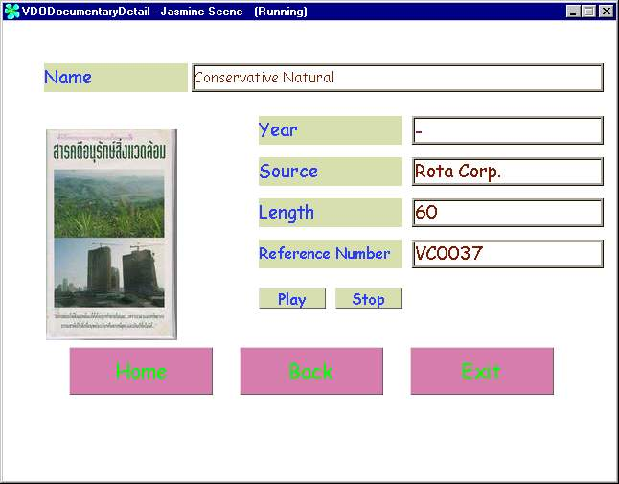
รูปที่ 4-37 แสดงหน้าจอผลการสืบค้นข้อมูลจากคลาส Documentary ในคลาส VDO

จากรูปที่ 4-37 แสดงโปรแกรมสามารถสืบค้นขข้อมูลได้อย่างถูกต้องตามข้อมูลที่เก็บอยู่ในฐานข้อมูล
13. เปิดตัวแสดงคลาสของฐานข้อมูลเพื่อดูข้อมูลของคลาส Movie ในคลาส VDO ดังรูปที่ 4-38
รูปที่ 4-38 แสดงตัวแสดงคลาสของฐานข้อมูลที่แสดงข้อมูลในคลาส Movie ของคลาส VDO

14. ทำการสืบค้นข้อมูลที่มีอยู่ในฐานข้อมูลด้วยโปรแกรมประยุกต์ในส่วนของผู้ใช้ได้ดังรูปที่
4-39
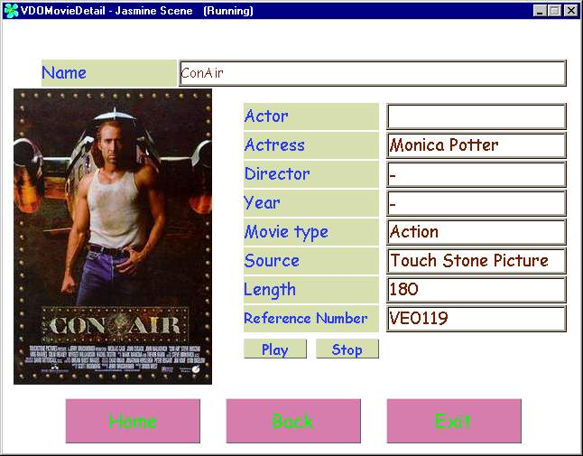
รูปที่ 4-39 แสดงหน้าจอผลการสืบค้นข้อมูลจากคลาส Movie ในคลาส VDO

จากรูปที่ 4-39 แสดงโปรแกรมสามารถสืบค้นขข้อมูลได้อย่างถูกต้องตามข้อมูลที่เก็บอยู่ในฐานข้อมูล

15. เปิดตัวแสดงคลาสของฐานข้อมูลเพื่อดูข้อมูลของคลาส Activity ในคลาส Picture ดังรูปที่ 4-40
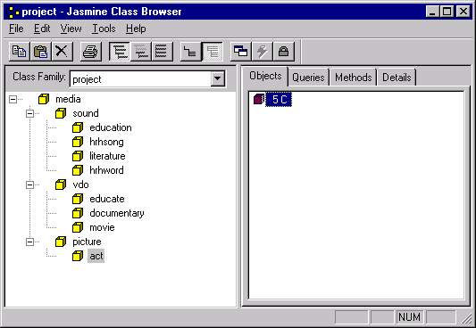
รูปที่ 4-40 แสดงตัวแสดงคลาสของฐานข้อมูลที่แสดงข้อมูลในคลาส Activity ของคลาส Picture

16. ทำการสืบค้นข้อมูลที่มีอยู่ในฐานข้อมูลด้วยโปรแกรมประยุกต์ในส่วนของผู้ใช้ได้ดังรูปที่
4-41
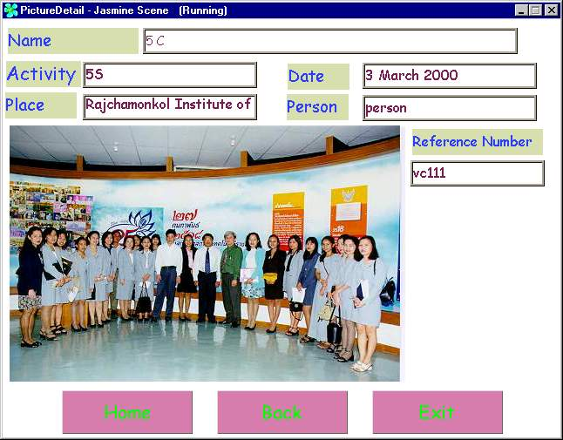
รูปที่ 4-41 แสดงหน้าจอผลการสืบค้นข้อมูลจากคลาส Activity ในคลาส Picture

จากรูปที่ 4-41 แสดงโปรแกรมสามารถสืบค้นขข้อมูลได้อย่างถูกต้องตามข้อมูลที่เก็บอยู่ในฐานข้อมูล

4.3 การทดสอบโปรแกรมประยุกต์ในส่วนของผู้ดูแลฐานข้อมูล
1. เรียกโปรแกรมประยุกต์ในส่วนของผู้ดูแลฐานข้อมูลเพื่อเพิ่มข้อมูลลงในฐานข้อมูลดังรูปที่
4-42
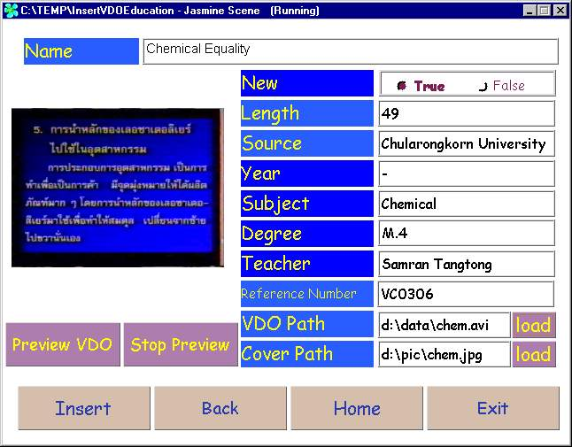
รูปที่ 4-42 แสดงหน้าจอการเพิ่มข้อมูลลงคลาส Educate ในคลาส VDO

2. ตรวจสอบผลการเพิ่มข้อมูลของโปรแกรมโดยพิจารณาจาก ตัวแสดงคลาสดังรูปที่ 4-43
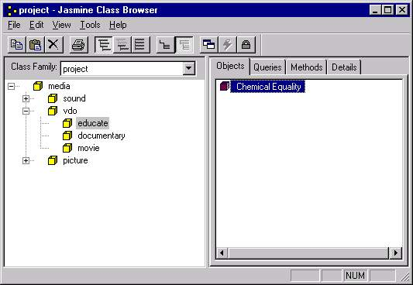
รูปที่ 4-43 แสดงตัวแสดงคลาสของฐานข้อมูลที่แสดงข้อมูลของคลาส Educate ในคลาส VDO

จากรูปที่ 4-43 พบว่าข้อมูลถูกเพิ่มเข้าไปในฐานข้อมูลอย่างถูกต้องแสดงว่าโปรแกรมนี้สามารถทำงานได้อย่างถูกต้อง
3. เรียกโปรแกรมประยุกต์ในส่วนของผู้ดูแลฐานข้อมูลเพื่อลบข้อมูลลงในฐานข้อมูลดังรูปที่
4-44
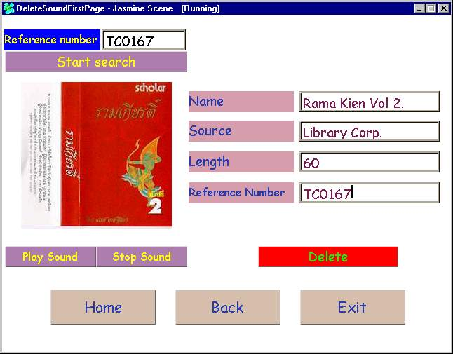
รูปที่ 4-44 แสดงหน้าจอการลบข้อมูลในคลาส Literature ในคลาส Sound

4. ตรวจสอบผลการลบข้อมูลของโปรแกรมโดยพิจารณาจาก ตัวแสดงคลาสดังรูปที่ 4-45
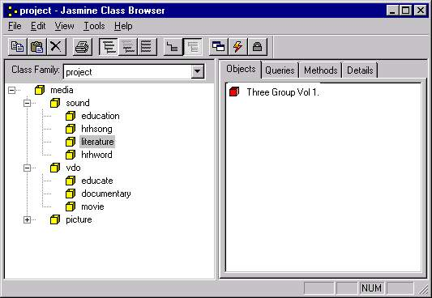
รูปที่ 4-45 แสดงตัวแสดงคลาสของฐานข้อมูลที่แสดงข้อมูลของคลาส Literature ในคลาส Sound

จากรูปที่ 4-45 พบว่าข้อมูลถูกลบไปในฐานข้อมูลอย่างถูกต้องแสดงว่าโปรแกรมนี้สามารถทำงานได้อย่างถูกต้อง
5. ตรวจสอบข้อมูลที่มีอยู่ในคลาส Movie ในคลาส VDO โดยพิจารณาข้อมูลจากตัวแสดงข้อมูล ดังรูปที่ 4-46
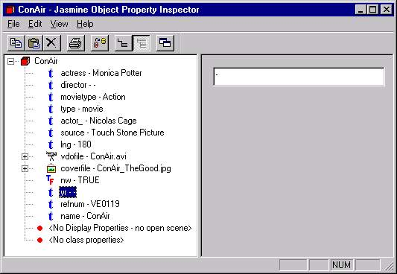
รูปที่ 4-46 แสดงตัวแสดงข้อมูลในคลาส Movie ในคลาส VDO

6. เรียกโปรแกรมประยุกต์ในส่วนของผู้ดูแลฐานข้อมูลเพื่อแก้ไขข้อมูลลงในฐานข้อมูลดังรูปที่
4-47
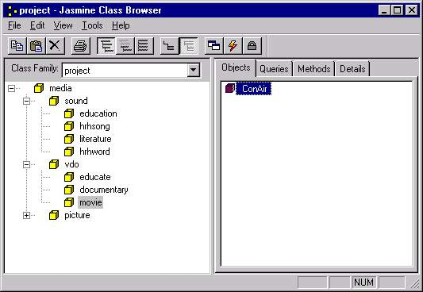
รูปที่ 4-47 แสดงหน้าจอการแก้ไขข้อมูลในคลาส Movie ในคลาส VDO

7. ตรวจสอบผลการแก้ไขข้อมูลของโปรแกรมโดยพิจารณาจาก ตัวแสดงคลาสดังรูปที่ 4-48
รูปที่ 4-48 แสดงตัวแสดงข้อมูลในคลาส Movie ในคลาส VDO หลังการแก้ไข

จากรูปที่ 4-48 พบว่าข้อมูลถูกแก้ไขอย่างถูกต้องแสดงว่าโปรแกรมนี้สามารถทำงานได้อย่างถูกต้อง

4.4 ผลการทดสอบ
จากการทดสอบพบว่าทั้งฐานข้อมูล โปรแกรมประยุกต์ในส่วนของผู้ใช้ และโปรแกรมประยุกต์ในส่วนของผู้ดูแลฐานข้อมูลสามารถทำงานได้อย่างถูกต้องตามความต้องการ

